Cheryls HandCraft Petite Sirah, ett vin som är lätt att tycka om

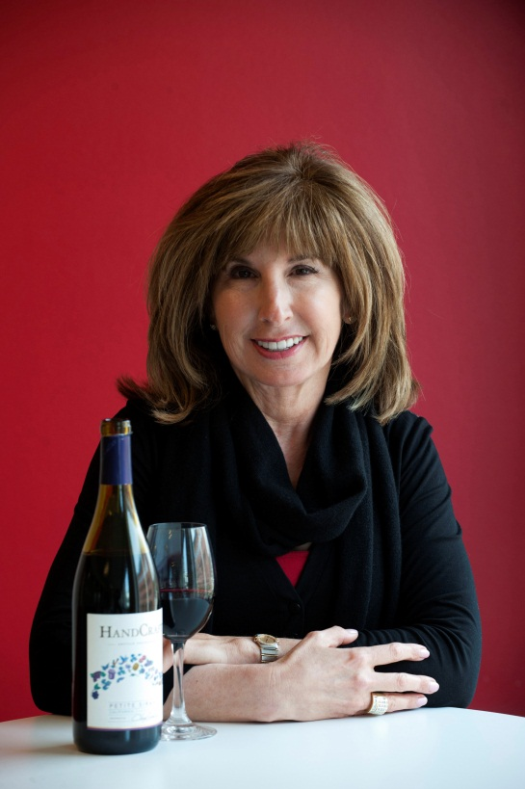
Cheryls röda vin, Petite Sirah, har redan gjort succé i Sverige. 2013 utsågs det till ”Folkets Vin” på mässan Mitt kök. Nu byter det årgång. Det här är ett mustigt vin med stor syltig doft och toner av blåbärspaj och svartpeppar. Björnbär, plommon och blåbär dominerar smaken. Två månader på ekfat ger lite extra stuns. HandCraft Petite Sirah är ett vin som är lätt att tycka om.

Vinet är ett perfekt grillvin, utmärkt till hamburgare enligt Cheryl och passar bra till smakrika rätter, men med inte alltför kryddiga och starka tillbehör. Tänk också på att inte ha för söta tillbehör eller marinader då den lilla sötma som finns i vinet inte upplevs och du kommer att uppleva vinet som mer strävt och torrt.

Visste du att: druvan Petite Sirah kommer från Södra Rhône men då känd under namnet Durif. Den skapases av Francois Durif och är en korsning av druvorna Syrah och Peloursin. I USA och främst i Kalifornien har den blivit känd som ”den lilla sirah” eftersom den ger liknande toner som syrah, fruktig och smakrik men med mindre strävhet. Petite Sirah odlas i liten skala och ger exklusiva viner som kan lagras.

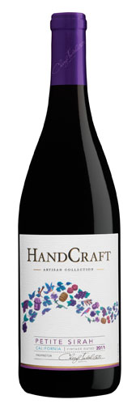

Cheryl på besök i Stockholm, april 2014.
Foto: Claes Löfgren

HandCrafts viner skapas i Monterey av Cheryl Indelicato. Tredje generationens vinmakare på gården San Bernabe i Kalifornien. En stark kvinna med en stark vision. Cheryl började sin karriär som sjuksköterska, skolade om sig och för två år sedan lanserade hon HandCraft Artisan Collection tillsammans med sin vän, vinmakare, Alicia Ysais. För att hedra sitt italienska påbrå, sin farfar som emigrerade från Sicilien till Kalifornien år 1929, finns alltid en liten procent italiensk druvsort i varje vin. HandCraft lanserades i Sverige 2013.

Pris 99 kr. Beställningssortimentet. Varunr: 70534. Ny årgång: 2012.

Druvor: petite sirah 80-85%, zinfandel. Alkohol: 14.5%. Ursprung: Lodi, Kalifornien, USA.

HandCraft Artisan Collection stödjer Rosa Bandet. Cheryl Indelicato har
donerat 200 000 dollar till förmån för bröstcancerforskningen i USA.

Följ HandCraft och Cheryl på www.facebook.com/HandCraftSverige

För bilder och varuprov kontakta Philipson Söderberg
presskontakt@philipsonsoderberg.se

